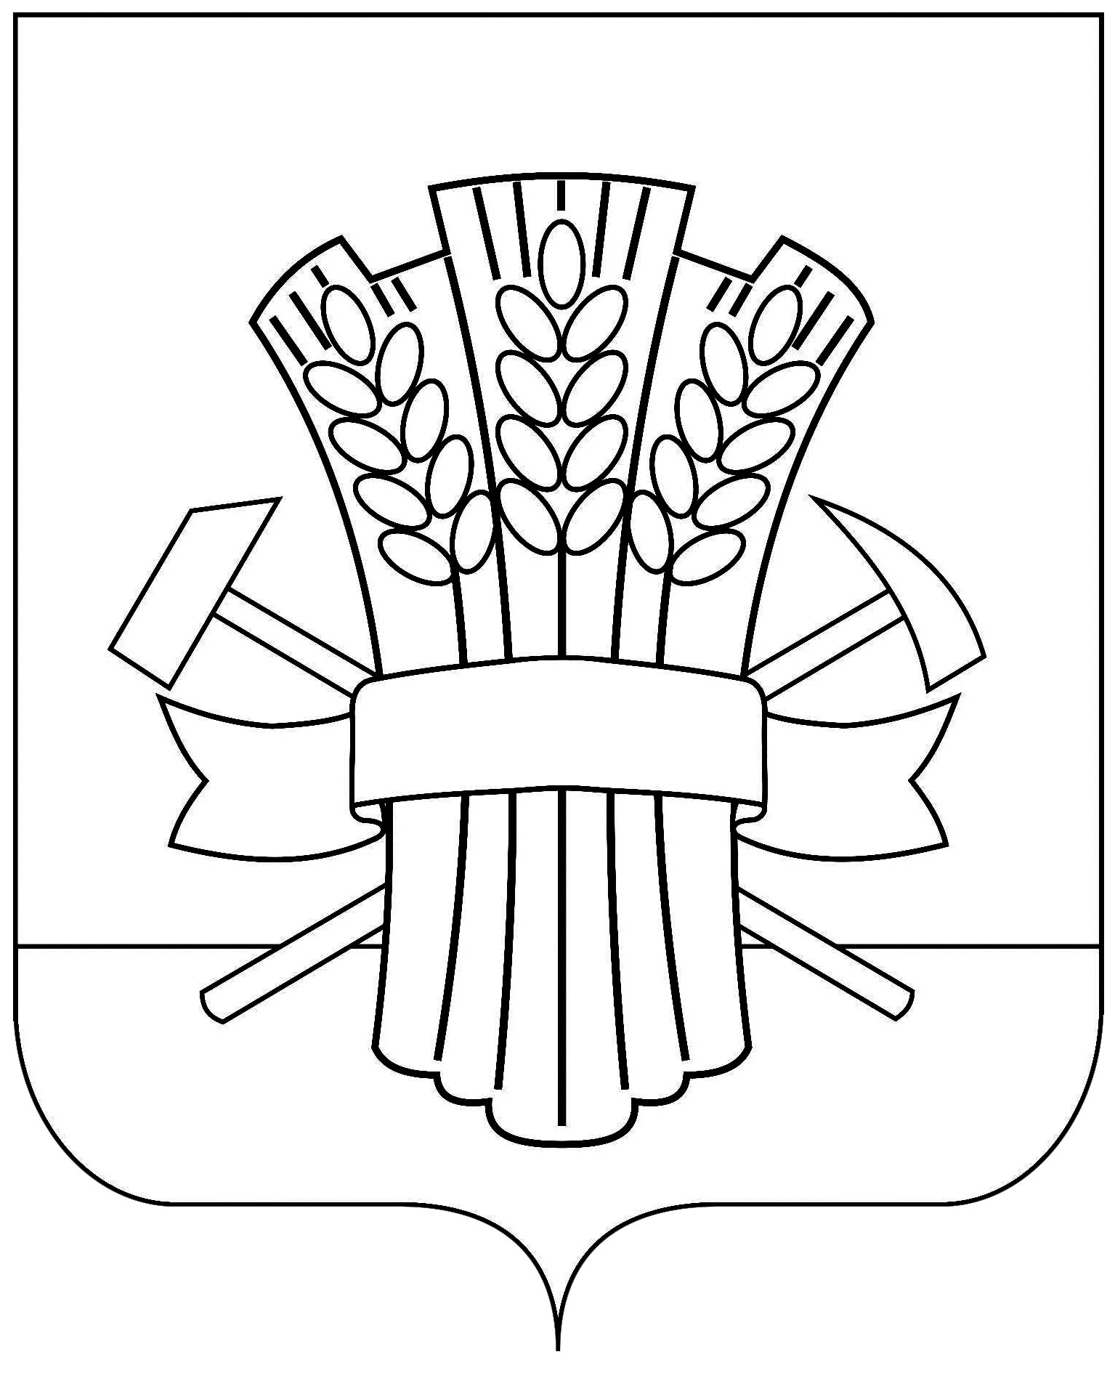

**СОВЕТ**

#### **МОСКАЛЕНСКОГО МУНИЦИПАЛЬНОГО РАЙОНА**

#### **ОМСКОЙ ОБЛАСТИ**

# **РЕШЕНИЕ**

29.03.2023 № 20

Об утверждении проекта изменений и дополнений в Устав Москаленского

муниципального района Омской области

В соответствии с Федеральным законом от 6 октября 2003 № 131-ФЗ «Об общих принципах организации местного самоуправления в Российской Федерации», руководствуясь Уставом Москаленского муниципального района Омской области, Совет Москаленского муниципального района РЕШИЛ:

1. Утвердить проект изменений и дополнений в Устав Москаленского муниципального района Омской области согласно приложению к настоящему решению.

2. Провести публичные слушания по проекту изменений и дополнений в Устав Москаленского муниципального района Омской области 10 апреля 2023 года в 10.00 часов в зале заседаний администрации Москаленского муниципального района.

3. Опубликовать настоящее решение в источниках официального опубликования.

Глава Москаленского

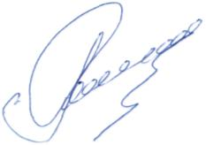муниципального района А.В. Ряполов

Председатель Совета

Москаленского муниципального района Е.Ю. Наумович

Приложение

к решению Совета Москаленского

муниципального района

от 29.03.2023 № 20

1. Внести в Устав Москаленского муниципального района Омской области (далее - Устав) следующие изменения и дополнения:

1.1. в части 8 статьи 6 Устава слова «избирательной комиссией муниципального района» заменить словами «избирательной комиссией, организующей подготовку и проведение выборов в органы местного самоуправления, местного референдума»;

1.2. в статье 8 Устава в наименовании и по тексту статьи слова «члена выборного органа местного самоуправления, выборного должностного лица местного самоуправления,» в соответствующих падежах исключить;

1.3. часть 2 статьи 18 Устава дополнить пунктом 7 следующего содержания:

«7) принятие муниципальных правовых актов по любым вопросам муниципальной службы.»;

1.4. в статье 20.1 Устава:

- дополнить частью 7.1 следующего содержания:

«7.1. Полномочия депутатов Совета муниципального района прекращаются досрочно решением Совета муниципального района в случае отсутствия депутата без уважительных причин на всех заседаниях Совета муниципального района в течение шести месяцев подряд.»

- в подпунктах а,б пункта 2 части 9 «избирательной комиссии муниципального района» заменить словами «избирательной комиссии, организующей подготовку и проведение выборов в органы местного самоуправления, местного референдума»;

- часть 12 признать утратившей силу;

1.5. статью 37 Устава исключить.